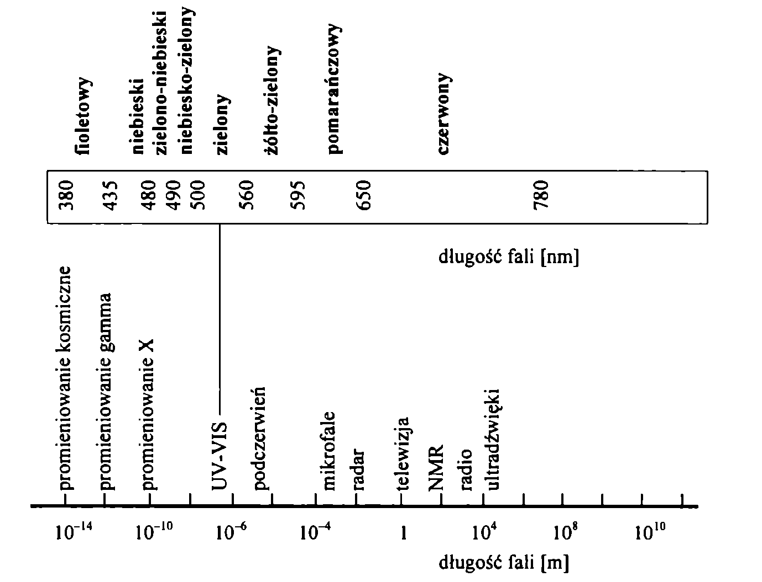

ROZDZIAŁ 2

Absorpcyjna spektroskopia elektronowa
Janusz Szklarzewicz, Anna Migdał-Mikuli

2.1. Wstęp
Absorpcyjna spektroskopia elektronowa bada oddziaływanie materii z promieniowaniem o długości fali ok. 10-780 nm. Ze względu na zakres pomiarowy dzielimy ją na spektroskopię w nadfiolecie próżniowym (zakres FUV: poniżej 200 nm), w nadfiolecie (zakres UV: 200-380 nm) oraz w części widzialnej (zakres VIS: 380-780 nm). W badaniach roztworowych typowy zakres pomiarowy spektrometrów to 200-900 nm. Ponieważ budowa aparatów do spektroskopii elektronowej jest bardzo zbliżona do budowy aparatów do pomiarów w bliskiej podczerwieni (NIR), często aparaty te mają poszerzony zakres pomiarowy do 2500 nm. Na rysunku poniżej pokazano schematycznie zakres pomiarowy oraz odpowiadające im, w widmie w zakresie widzialnym, barwy.
RYS. 2.1. Zakres pomiarowy spektroskopii elektronowej UV-VIS oraz barwa emitowanego światła
podana dla części widzialnej.
Z przedstawionego we wstępie zakresu pomiarowego wynika, że energia dostarczana cząsteczkom w trakcie absorpcji promieniowania jest bardzo duża (np. promienio-

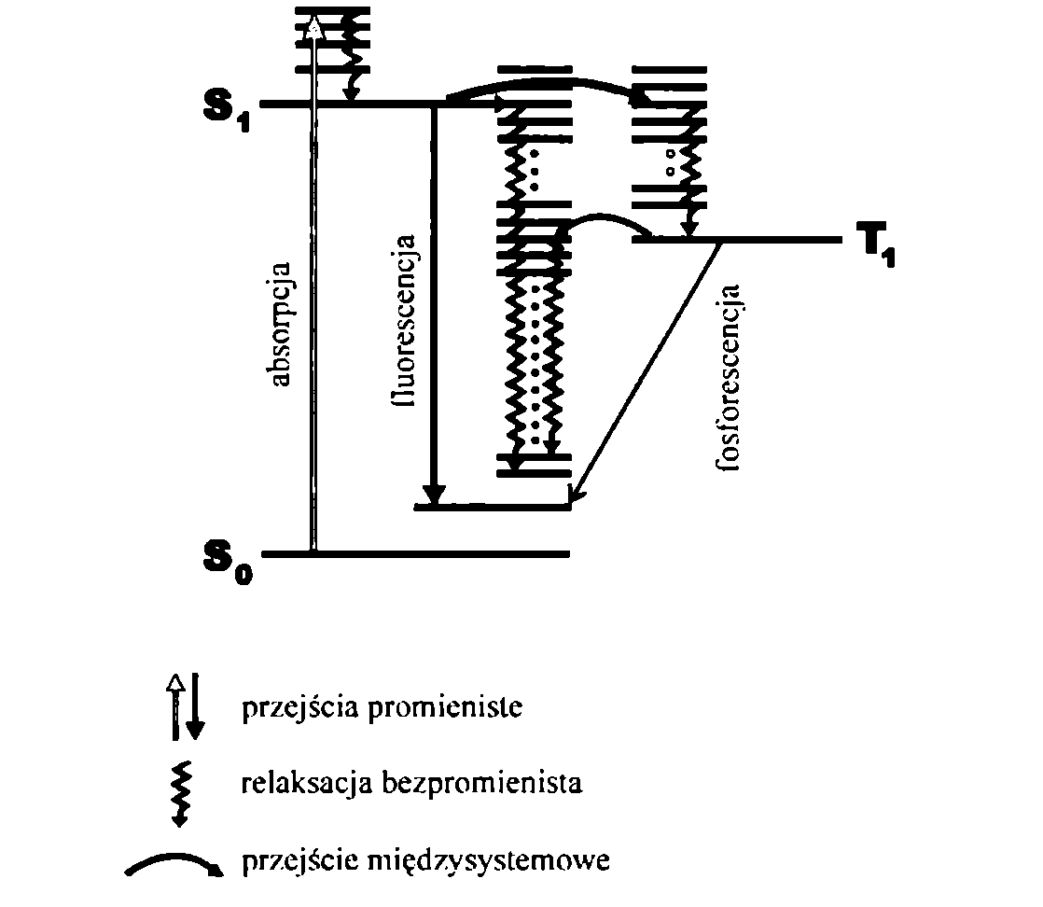
38
Janusz Szklarzewicz, Anna Migdał-Mikuli
waniu o długości fali 500 nm odpowiada energia ok. 235 kJ/mol), co powoduje, że widma elektronowe są widmami elektronowo-oscylacyjno-rotacyjnymi. Wysoka energia przejść elektronowych sprawia, że cząsteczki po absorpcji znajdują się w stanie wzbudzonym, z którego powrót do stanu podstawowego możliwy jest na wiele sposobów. Może to być dezaktywacja bezpromienista (przejścia interkombinacyjne, konwersja wewnętrzna), fluorescencja, fosforescencja czy też reakcja chemiczna (tym ostatnim typem dezaktywacji zajmuje się fotochemia). Wiele z tych przejść może wpływać na widma absorpcyjne. Schemat typów przejść elektronowych podaje tzw. diagram Jabłońskiego przedstawiony na rysunku poniżej.
RYS. 2.2. Diagram Jabłońskiego obrazujący sposoby relaksacji cząsteczki po wzbudzeniu.
Należy zdawać sobie sprawę, że spektroskopia elektronowa zajmuje się przejściami elektronowymi. Jest to przenoszenie elektronów pomiędzy poziomami energetycznymi. Przejścia takie wywoływać mogą również bardzo małe energie. Przykładem jest wzbudzanie elektronów w metalach czy półprzewodnikach, wymagające tylko niewielkiego podniesienia temperatury (do pasma przewodnictwa). Dlatego też spektroskopia elektronowa nie ma tak naprawdę określonego zakresu pomiarowego. Określony zakres ma np. spektroskopia w części widzialnej widma elektronowego.

2.1.1. Reguły wyboru
Absorpcja promieniowania z podanego zakresu powoduje przeniesienie elektronu pomiędzy poziomami elektronowymi. Aby mogła zajść absorpcja, muszą być spełnione tzw. reguły wyboru. Dla absorpcyjnej spektroskopii elektronowej są one następujące:

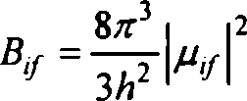
2. Absorpcyjna spektroskopia elektronowa
39
- Energia promieniowania musi być dopasowana do różnicy energii poziomów, pomiędzy którymi następuje przejście:
dE = hv, (2.1)
gdzie: h - stała Plancka, v- częstotliwość promieniowania.
- Prawdopodobieństwo przejścia, W, między stanem początkowym (P, a stanem wzbudzonym Ifymusi być niezerowe. Wymaga to spełnienia warunku:
W=Blfp*0, (2.2)
gdzie: p- gęstość promieniowania, B,/- współczynnik Einsteina,
gdzie: - moment dipolowy przejścia, p,f = przy czym p - moment
dipolowy cząsteczki absorbującej
Zatem aby przejście mogło zajść, dla p * 0, moment dipolowy przejścia musi być niezerowy. Z uwagi na fakt, iż jest on wielkością wektorową wystarczy, że przynajmniej jedna z jego składowych jest niezerowa, a przejście jest dozwolone.
Przy szacowaniu wartości (zerowa czy nie) całki wektorowego momentu dipolowego przejścia z pomocą przychodzi nam teoria grup. Jej wykorzystanie pozwala m.in. na wyróżnienie tzw. reguły Laporte 'a będącej szczególnym przypadkiem ogólnej reguły. Reguła Laporte’a mówi, że w centrosymetrycznej cząsteczce dozwolone są przejścia ze zmianą parzystości stanów. Oznacza to, że dozwolone są przejścia między stanami g i u (g<~>u), natomiast zabronione między stanami g i g oraz u i u (g<->g, u++u).
- Ze względu na spin dozwolone są przejścia pomiędzy stanami elektronowymi o tej samej multipletowości, np. singlet-singlet (AB = 0). Przejścia pomiędzy stanami o różnej multipletowości są zabronione. Reguła ta może nie obowiązywać dla atomów ciężkich, jak również dla cząsteczek zawierających tlen.
- Niedozwolone sąprzejścią w trakcie których następowałaby duża zmiana składowej zetowej orbitalnego momentu pędu. Generalnie elektrony powinny po przejściu elektronowym zajmować to samo miejsce w przestrzeni.
Ze względu na fakt, że przejścia elektronowe są bardzo szybkie (adiabatyczne) w stosunku do przejść oscylacyjnych czy nawet rotacyjnych (reguła Francka-Condo- na), widmo elektronowe jest widmem o bardzo wysokiej zdolności rozdzielczej. Reguła Francka-Condona oznacza bowiem, że w trakcie przenoszenia elektronu energia nie może być dysypowana na przejścia oscylacyjne czy rotacyjne. Na rysunku obrazującym przejścia elektronowe oznaczone są one w formie pionowej linii, gdyż oś OX oznacza zmianę odległości pomiędzy atomami (jonami). Tak więc w trakcie przejścia
* Symboli g i u używa się do oznaczania typu symetrii stanów w cząsteczkach centrosymetrycz- nych (g (u) oznacza, że funkcja falowa odpowiadająca danemu stanowi energetycznemu nie zmienia (zmienia) znaku pod wpływem operacji inwersji - jest parzysta (nieparzysta) względem inwersji).

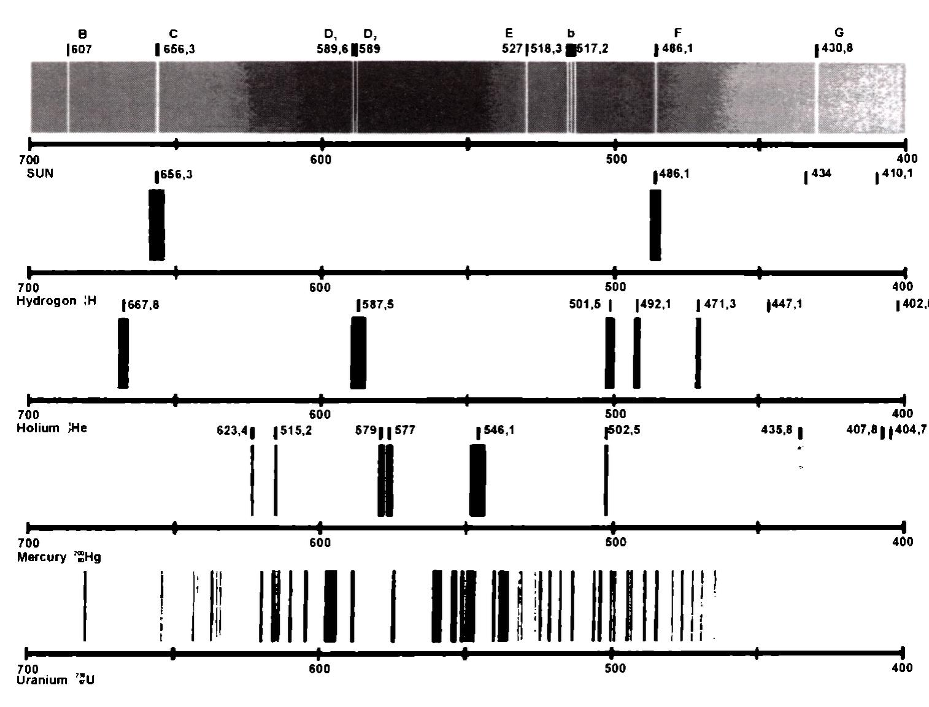
40
Janusz Szklarzewicz, Anna Migdał-Mikuli
cząsteczka jest niejako „zamrożona” oscylacyjnie i rotacyjnie. Widmo posiada więc bardzo wąskie pasma absorpcyjne (i emisyjne w przypadku widm emisyjnych). Poniżej pokazano kilka przykładów widm elektronowych wysokiej zdolności rozdzielczej.
RYS. 2.3. Widma Słońca oraz atomów H, He, Hg i U w kolejności od góry do dołu.
Widmo elektronowe pozwala więc określić stany oscylacyjne i rotacyjne stanów wzbudzonych, jeśli wiemy, że cząsteczka przed wzbudzeniem znajduje się w ściśle określonym stanie (najczęściej jest to stan podstawowy, zerowy stan oscylacyjny). Poniżej pokazano kilka widm elektronowych o średniej zdolności rozdzielczej zastosowanych do badania niektórych cząsteczek.

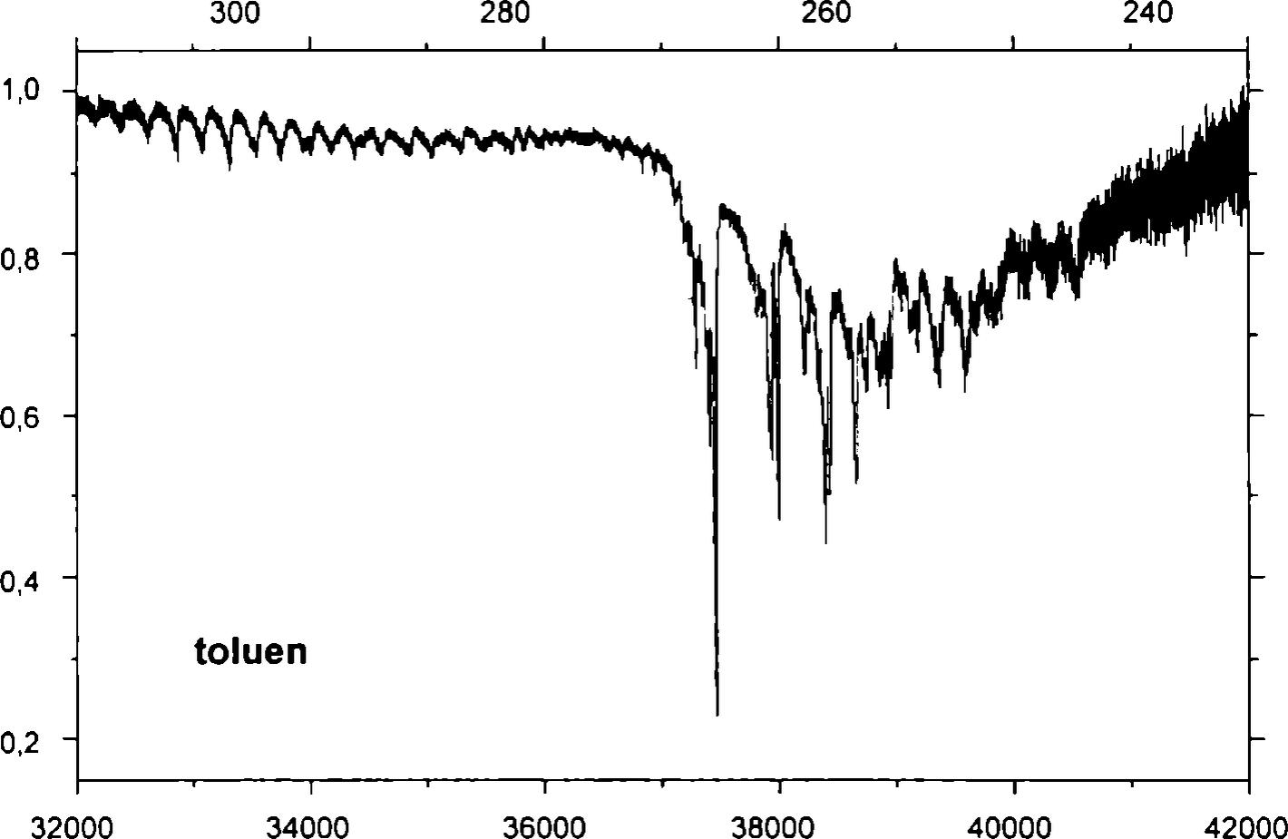
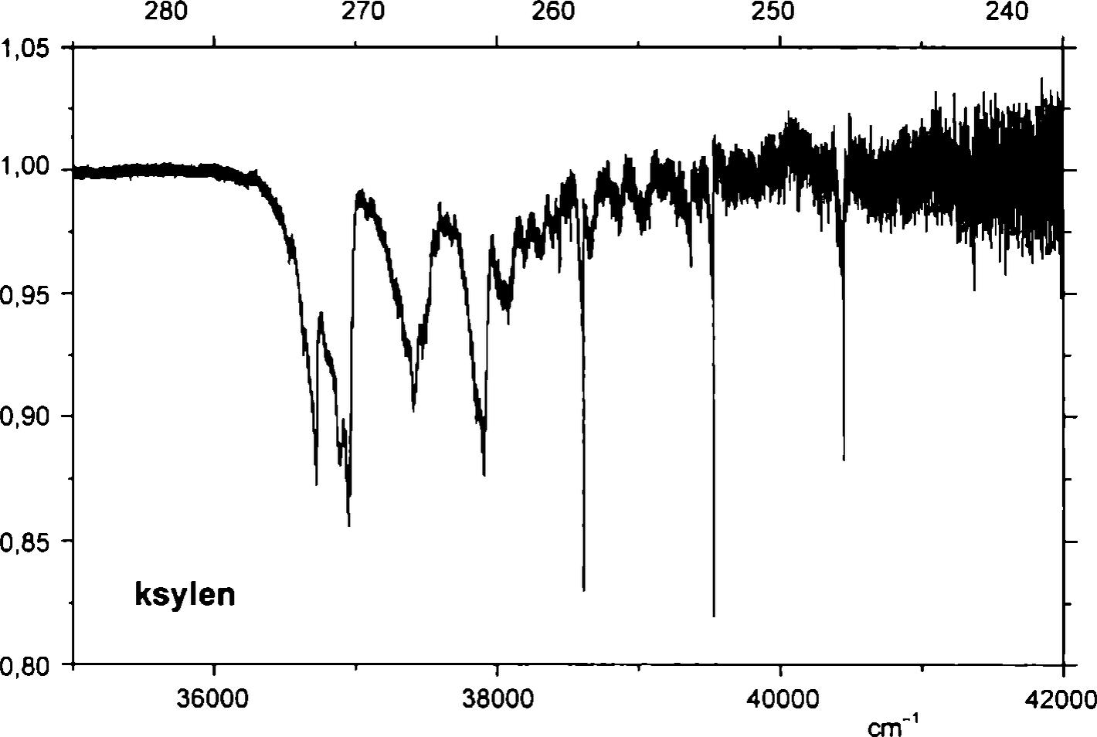
2. Absorpcyjna spektroskopia elektronowa
41
transmitancja transmitancja
nm
nm

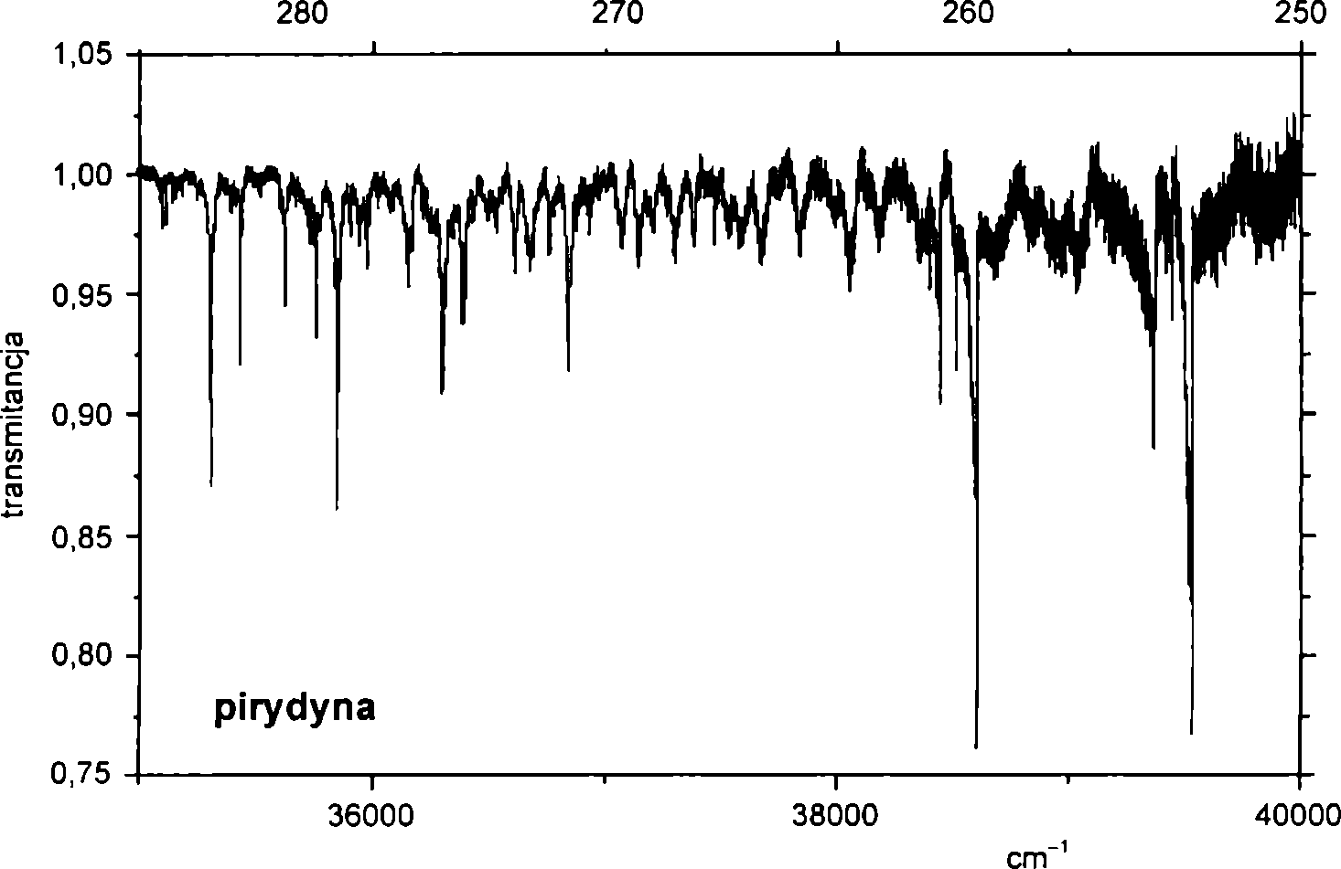
42
Janusz Szklarzewicz, Anna Migdał-Mikuli
nm
RYS. 2.4. Przykładowe widma w fazie gazowej związków organicznych mierzonych techniką
FTUV-VIS.
Należy od razu podkreślić, że widma wysokiej zdolności rozdzielczej uzyskuje się dla faz gazowych, w roztworze ze względu na źle zdefiniowany stan podstawowy oraz brak rotacji widma stają się tak skomplikowane, że zaczynają być widmami ciągłymi.
Pomimo spełnienia reguł wyboru często w absorpcyjnych widmach elektronowych obserwujemy pasma zabronione. Na przykład w kompleksach oktaedrycznych przejścia d-d są zabronione (poziomy t2g i eg, a więc obowiązuje reguła Laporte’a), jednak w cieczy cząsteczki oscylując chwilowo, zmieniają swoją symetrię. Drganie niszczące środek symetrii powoduje, że poziomy d nie mają parzystości, a więc nie podlegają podanej regule wyboru. W takich cząsteczkach przejście d-d staje się dozwolone i absorbują one promieniowanie. Ponieważ cząsteczek bez środka symetrii jest mało, przejście jest mało intensywne. O tego typu przejściach mówimy, że „łamią” one-reguły wyboru i zachodzą ze względu na sprzężenie przejść oscylacyjnych i elektronowych (sprzężenie wibronowe) w cząsteczce. Inne odstępstwa mogą pojawić się w obecności magnetycznego momentu dipolowego lub elektrycznego momentu kwa- drupolowego w cząsteczce. Z kolei sprzężenie spinowych i orbitalnych momentów pędu w cząsteczce może „złamać” spinową regułę wyboru, skutkiem czego w widmach można obserwować pasma spinowo zabronione. Sprzężenie spinowo-orbitalne jest większe dla cięższych atomów (efekt ciężkiego atomu), dlatego też pasma spinowo zabronione są na ogół cechą widm cząsteczek zawierających stosunkowo ciężkie atomy.

2. Absorpcyjna spektroskopia elektronowa
43

2.1.2. Charakterystyka pasm
Pasma w widmach elektronowych można scharakteryzować przez podanie takich parametrów, jak opis ich konturu, położenie maksimum absorpcji oraz podanie intensywności integralnej.
- Intensywność pasm, prawo Lamberta-Beera
W spektroskopii elektronowej nie posługujemy się intensywnością pochłaniania promieniowania, gdyż wartość ta zależy od intensywności światła padającego. Posługujemy się zawsze stopniem osłabienia wiązki padającej. Stopień absorpcji promieniowania /¡/Jest proporcjonalny do kwadratu modułu momentu dipolowego przejścia :
/,/-1«/^ (2.4)
Pomiar natężenia pochłoniętego promieniowania jest jednak bardzo problematyczny. Związane jest to z koniecznością znajomości wartości bezwzględnej natężenia wiązki padającej, co jest bardzo trudne do wyznaczenia, wymaga bowiem nieustannego skalowania zarówno detektora, jak i źródła światła. Zamiast tego posługujemy się innymi wartościami, a mianowicie osłabieniem wiązki przechodzącej względem padającej, czyli stosunkiem Z//o wyrażanym najczęściej w procentach. Wielkość ta nazywa się transmitancją T:
?’ = t- (2-5)
yo
Ze względów praktycznych stosuje się jednak inną, bezwymiarową wielkość, zwaną absorbancją wyrażoną wzorem:
/l = log|. (2.6)
Okazuje się, że dla jednorodnej substancji absorbującej istnieje liniowa zależność absorbancji od grubości d ośrodka absorbującego:
A = kd. (2.7)
Wzór ten nosi nazwę prawa Bouguera-Lamberta. Współczynnik k nazywany jest współczynnikiem absorpcji i jest stały dla danej substancji w danej temperaturze, ciśnieniu, przy danej długości fali naświetlającej oraz w danym ośrodku. Dla jednoskładnikowych roztworów jednorodnych substancji absorbujących o stężeniu c można podać podobne prawo:
A = sdc, (2.8)
zwane prawem Lamberta-Beera, gdzie ejest współczynnikiem absorpcji. Gdy c wyrażone jest w molach na dm3, współczynnik e nazywany jest molowym współczynnikiem absorpcji, a jego jednostką zwyczajowo jest [mol^dnrcm"1]. W przypadku mieszanin substancji absorbujących obowiązuje zasada addytywności absorbancji mówiąca, że absorbancja mieszaniny jest sumą absorbancji jej składników.
Molowy współczynnik ekstynkcji pasma charakteryzuje, jak wspomniano, prawdopodobieństwo przejścia elektronowego. Dla przejść dozwolonych wartości e mieszczą

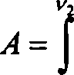
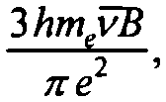
44
Janusz Szklarzewicz, Anna Migdał-Mikuli
się w zakresie 103- 1O5, natomiast dla przejść zabronionych nie przekraczają 1000. Ponieważ wartości zależą od wielu czynników pomiarowych (jak np. rodzaju rozpuszczalnika), definiuje się wielkość bardziej niezależną, tzw. intensywność integralną pasma, zwaną inaczej całką pochłaniania:
-dv,
(2.9)

gdzie e7 jest molowym współczynnikiem absorpcji przy liczbie falowej v, a wartości PJ, v2 ograniczają pasmo [v =y cm’1].
A
Na podstawie znajomości można wyznaczyć tzw. moc oscylatora f\
f =
(2.10)
gdzie: me - masa elektronu, e - ładunek elektronu, B - współczynnik Einsteina £ 7 -
(B = -= js^dv, przy czym k - wartość stała).
V|
Dla pasma o kształcie gaussowskim: f= 4,60-10“9 E^ą, gdzie q - połowa szerokości pasma w połowie jego wysokości (połowa szerokości połówkowej pasma), wyrażona w cm'1. Dla przejść dozwolonych: f> 10“3, dla zabronionych f < 10'3.
Odstępstwa od prawa L a m b e r t a - B e e r a
W części dotyczącej aparatury wspomniano o jej wpływie na jakość widm elektronowych. Zły dobór parametrów prowadzić może bowiem do braku liniowej zależności absorbancji od stężenia.
Podobny wpływ może dawać sytuacja, gdy prowadzący pomiar nie zdaje sobie sprawy z reakcji zachodzących w mierzonym układzie. Mówimy wtedy o tzw. chemicznych odstępstwach od prawa Lamberta-Beera. Przykładem może być zmiana pH w układzie zawierającym chromiany(VI) przedstawiona na rysunku 2.5.
Z rysunku wynika, że ponieważ w układzie mamy dwa związki pozostające w równowadze związanej z pH (oraz stężeniem), układ może wydawać się układem niespeł- niającym w całym zakresie pH prawa Lamberta-Beera.

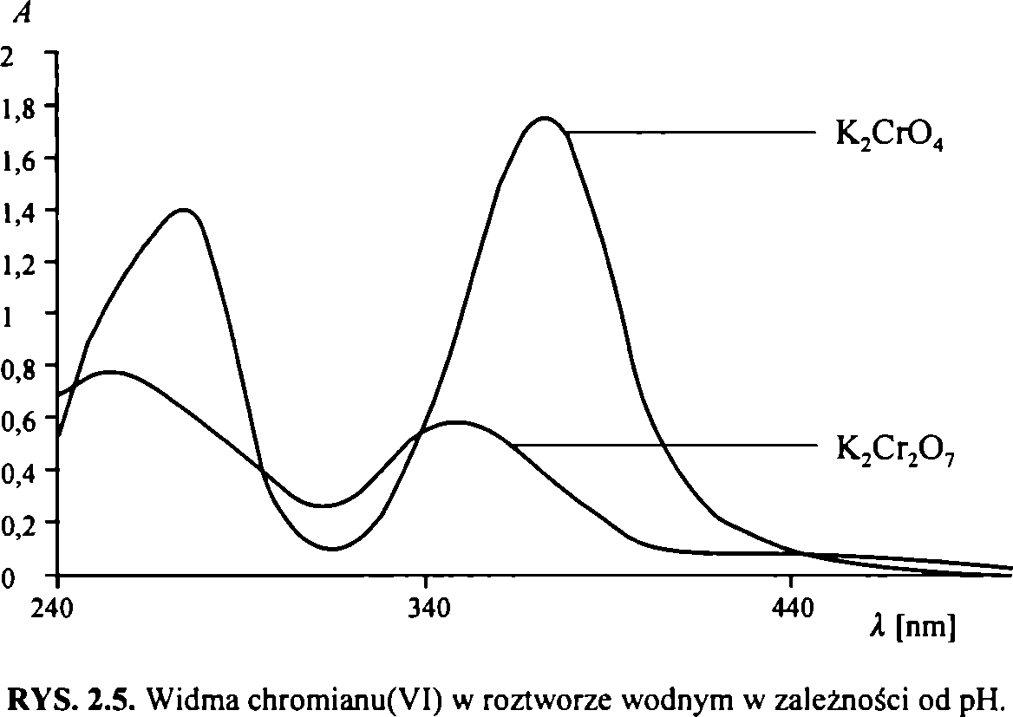
2. Absorpcyjna spektroskopia elektronowa
45
- Kształt pasma
Pasma absorpcyjne mają kształt krzywych Gaussa (pod warunkiem, że absorbancja przedstawiona jest jako funkcja wielkości wyrażonej w jednostkach proporcjonalnych do energii, np. w liczbach falowych). Pasmo opisane jest wówczas wzorem:
E = Ąnax exp[-ln2(V - Fmax )2/(2<?)2]. (2.11)
- Położenie pasma
Położenie maksimum absorpcji odpowiada energii przejścia elektronowego i charakteryzuje dane przejście. Nie ma jednak prostej zależności pomiędzy położeniem pasma a typem przejścia elektronowego, jak to ma miejsce dla spektroskopii w podczerwieni czy spektroskopii ramanowskiej.

2.1.3. Typy przejść elektronowych
Ogólnie przejścia elektronowe biorą nazewnictwo od typu orbitali, pomiędzy którymi następuje przeniesienie elektronu. I tak wyróżnić można przejścia o^a*, tr-n*, n-a*, n-7t* itd. Energia tych przejść może być ułożona w szereg:
o^cf* > cr-rt* > tr-o* > n-o* > n-n* > n-rt*.
Szereg ten ma znaczenie tylko bardzo orientacyjne i nawet dla prostych cząsteczek dwuatomowych może przedstawiać się inaczej. Kolejność ta nie odzwierciedla oczywiście intensywności pasm, np. w formaldehydzie najbardziej dozwolone przejście (a więc i najbardziej intensywne) to przejście n-rt*.

46
Janusz Szklarzewicz, Anna Migdał-Mikuli
Dodatkowo przejścia można podzielić nie według typu orbitali, ale miejsca ulokowania elektronu w stanie podstawowym i wzbudzonym. W przypadku chemii związków kompleksowych rozróżnia się tzw. przejścia typu charge-transfer (CT) związane z przeniesieniem elektronu między dwoma orbitalami odpowiednio donora i akceptora (następuje zmiana radialnej gęstości elektronowej) oraz przejścia typu d-d (w polu ligandów) związane z przeniesieniem elektronu w obrębie orbitali d atomu centralnego (następuje zmiana kątowej gęstości elektronowej). Pasma typu CT są pasmami o intensywności w granicach 1000 < e< 100000.
- Przejścia typu d-d
Przejścia te możliwe są dzięki elektrostatycznemu oddziaływaniu ligandów, ułożonych wokół atomu pierwiastka J-elektronowego w odpowiedni wielościan koordynacyjny. Niesymetryczny rozkład ładunku powoduje zniesienie degeneracji orbitali d (w zależności od symetrii ułożenia ligandów), co skutkuje możliwością powstawania przejść elektronowych pomiędzy poziomami d o różnej energii. Przejścia te w kompleksach centrosymetrycznych są przejściami zabronionymi w myśl reguł wyboru (orbitale d mają wtedy symetrię g i obowiązuje reguła zakazująca przejść g«->g), jednak można je obserwować w widmach elektronowych jako przejścia o niskiej intensywności. Łamanie reguł wyboru następuje poprzez drgania oscylacyjne, jakim ulegają cząsteczki. Jeśli drganie powoduje zanik centrosymetryczności molekuły, to przejście d-d staje się dozwolone, ponieważ jednak drgania tego typu są rzadkie, intensywność pasm d-d jest niewielka. Ze względu na niską intensywność pasm d-d, najczęściej aby zmierzyć pełne widmo elektronowe związku, który posiada również pasma dozwolone, należy stosować rozcieńczanie roztworu (pasma dozwolone i zabronione mogą różnić się, przy danym stężeniu, absorbancją o kilka rzędów wielkości). Wyjątkiem są tu pasma d-d np. w kompleksach tetraedrycznych, gdzie poziomy /2 i e nie mają parzystości, a więc przejścia te są dozwolone (wystarczy porównać intensywność barwy, np. [Cu(H2O)5]SO4 i [Cu(NH3)4]SO4).
Sposób rozszczepienia orbitali d zależy od symetrii ułożenia ligandów wokół atomu centralnego, natomiast wielkość rozszczepienia zależy od typu ligandów i rodzaju atomu centralnego. Ponieważ rozszczepienie orbitali d jest odpowiedzialne w dużej mierze za powstawanie barwy związków kompleksowych, a stopień rozszczepienia jest odpowiedzialny za energię przejścia d-d, dlatego ligandy uszeregowano w tzw. szereg spektrochemiczny. Szereg ten odzwierciedla siłę, z jaką ligandy rozsuwają od siebie poziomy d-d, a więc i barwę związku (ligandy dające silne rozszczepienie powodują absorpcję wysokoenergetycznego promieniowania, kompleksy z takimi ligandami są więc najczęściej bezbarwne lub żółte; ligandy dające niskie rozszczepienie powodują absorpcję niskoenergetycznego promieniowania, kompleksy tego typu są najczęściej niebieskie). Dla układu oktaedrycznego i tetraedrycznego szereg ten wygląda następująco:
I’ < Br’< CrO42’ < Cf = SCN’ < Nj’ = S2O32’ < CO32’ < ONO’ = OH’ < SO42’ < NOf < < (COO)22’ < H2O < NCS’ < edta4’ < py = NH3 < en < SO32’ < bpy < phen < NOf < CN’ (gdzie py oznacza pirydynę, bpy - 2,2'-bipirydynę, phen - 1,10-fenantrolinę).

2. Absorpcyjna spektroskopia elektronowa
47
Dla atomów centralnych szereg ten wygląda następująco:
Mn(II) < Ni(II) < V(II) Fe(III) < Cr(lll) < Co(III) < Mn(IV) < Mo(III) < Rh(III) < Ir(III) < < Re(IV) < Pt(IV).
Barwa związku wynikająca z rozszczepienia orbitali d zależy od energii pochłanianego promieniowania i dla barw podstawowych przedstawia się następująco:
Zakres światła pochłanianego (nm) | Barwa zaabsorbowana | Barwa obserwowana
380—435 | fioletowa | żółto-zielona
435-480 | niebieska | żółta
480-490 | zielono-niebieska | pomarańczowa
490-500 | niebiesko-zielona | czerwona
500-560 | zielona | czerwono-purpurowa
560-595 | żółto-zielona | purpurowa
595-650 | pomarańczowa | zielono-niebieska
650-780 | czerwona | niebiesko-zielona
Jeśli rozpatrujemy różne konfiguracje elektronów na poziomach d, to poziom ten można przypisać tak jedynie dla konfiguracji d\ W przypadku gdy elektronów w atomie (lub elektronów walencyjnych) jest więcej niż 1, to zamiast konfiguracji d' mówimy o termach atomowych, które oznaczone są generalnie notacją25+1 Lj, gdzie S oznacza wypadkowy spin, L - wypadkowy orbitalny moment pędu, a J- całkowity moment pędu. Poniżej podano termy, tzw. termy Russela-Saundersa, dla różnych liczb elektronów d, podkreślono term podstawowy:
Termy Russela-Saundersa dla konfiguracji
d',d> | Id
d2,/ | 'S, 'D, 'G, 2P, 3_F
d\d7 | 2P, 2D(2 termy), 2F, 2G, 2H, 4P, 4_F
d4,^ | ’5(2), '£>(2), *F, ‘G(2), 'H, 3P(2), 2D, 3F(2), 3G, 2H, s_D
ds | 2S, 2P, 2D(3), 2F(2), 2G(2), 2H, 2I, 4P, 4D, 4F, 4G,
d'°
W związkach kompleksowych ze względu na oddziaływanie termów z polem elektrostatycznym ligandów następuje dodatkowe rozszczepienie ich na termy o mniejszej degeneracji (w zależności od energii i symetrii pola ligandów). Poniżej podano przykład takiego rozszczepienia dla symetrii oktaedrycznej.

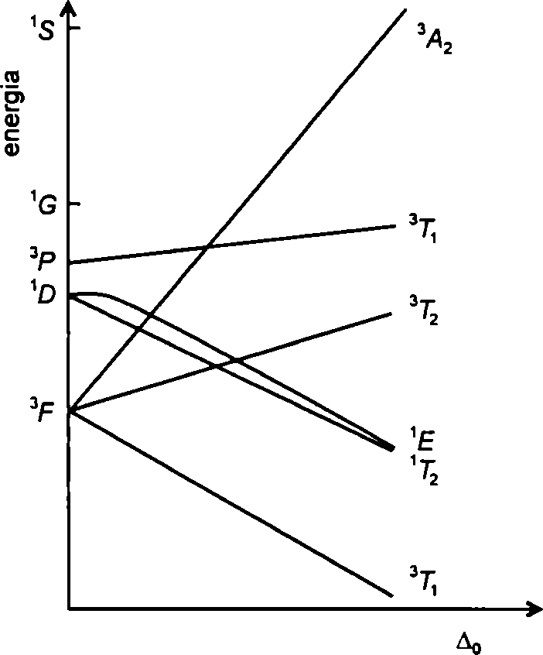
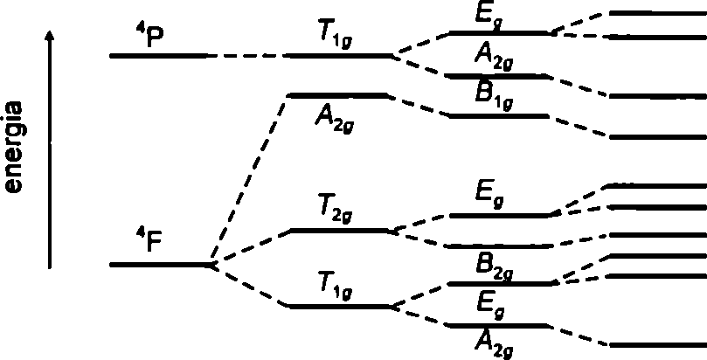
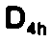
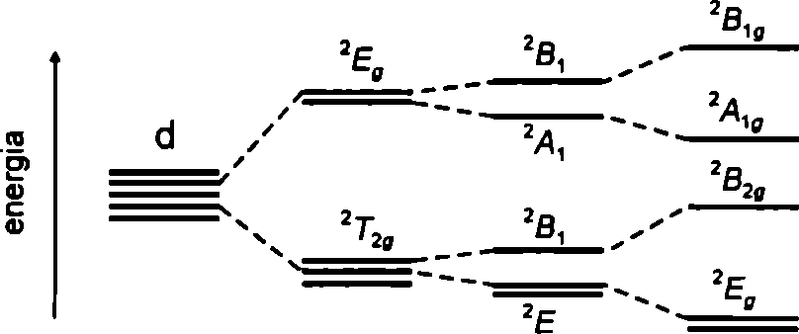
48
Janusz Szklarzewicz, Anna Migdał-Mikuli
RYS. 2.6. Niepełny schemat termów </ w polu oktaedrycznym.
Na kolejnym rysunku o różnej symetrii.
przedstawiono zmianę rozszczepienia termów w polach
o„
Oh
^4v ^4h
o2h
RYS. 2.7. Rozszczepienie poziomów elektronowych w polach o odpowiedniej symetrii. Rysunek
gómy - konfiguracja d1, rysunek dolny - konfiguracja dl.

2. Absorpcyjna spektroskopia elektronowa
49
- Przejścia typu CT
W chemii koordynacyjnej ze względu na rodzaj akceptora i donora rozróżnia się następujące rodzaje przejść CT:
- procesy zewnątrzcząsteczkowe:
- przeniesienie elektronu od metalu do rozpuszczalnika (ang. metal-to-solvent, MSCT),
- przeniesienie elektronu od rozpuszczalnika do metalu (ang. solvent-to-metal, SMCT),
- przeniesienie elektronu w parze jonowej (ang. ion-pair, IPCT)
- procesy wewnątrzcząsteczkowe:
- przeniesienie elektronu od metalu do liganda (ang. metal-to-ligand, MLCT),
- przeniesienie elektronu od liganda do metalu (ang. ligand-to-metal, LMCT),
- przeniesienie elektronu od liganda do liganda (ang. ligand-to-ligand, LLCT),
- przeniesienie elektronu od metalu do metalu (ang. metal-to-metal, MMCT).
Pasma typu CT najczęściej wykazują szereg zachowań, które pozwalają odróżnić je od przejść typu d-d. Jedną z takich cech dla przejść zewnątrzcząsteczkowych jest ich solwatochromizm, a więc zależność położenia maksimum pasma od rodzaju rozpuszczalnika (pasma d-d mogą również w niewielkim stopniu wykazywać solwatochromizm, maksymalne przesuwanie pasma nie przekracza jednak wartości 5 nm).
Oprócz przejść typu CT i d-d wyróżnić można także przejścia związane z przeniesieniem elektronu w obrębie samych ligandów (inter-ligand, IL), które mogą, ale nie muszą być przejściami typu charge-transfer. Przejścia te obserwuje się na ogół dla ligandów organicznych w zakresie UV (tt-tz*, n-zr*).

2.2. Aparatura i metodyka pomiaru

2.2.1. Aparaty do pomiaru widm elektronowych
Spektrofotometry do pomiaru widm elektronowych dzielimy na kilka typów. Jednym z podziałów jest podział na aparaty jedno- i dwuwiązkowe. Schemat klasycznego aparatu dwuwiązkowego podany jest na rysunku 2.8.

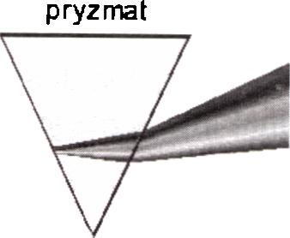
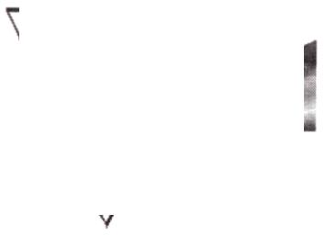
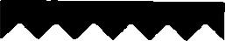
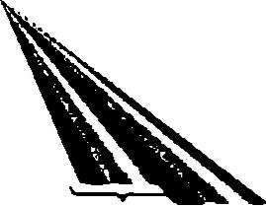
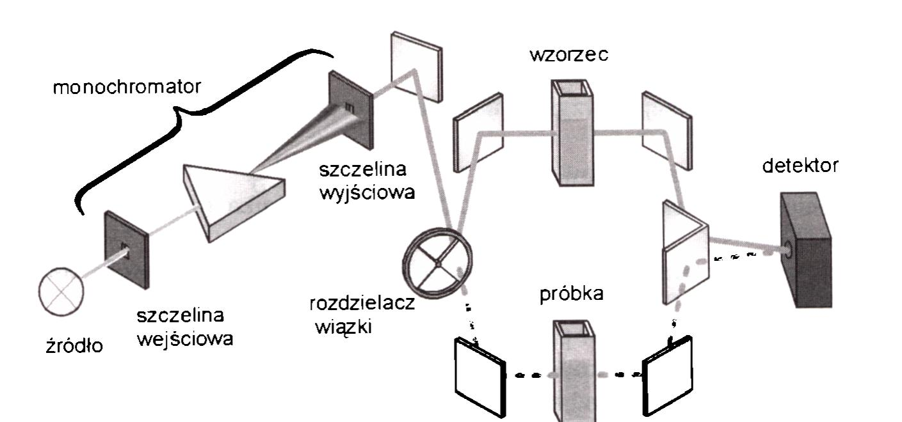
50
Janusz Szklarzewicz, Anna Migdal-Mikuli
RYS. 2.8. Schemat budowy dwuwiązkowego spektrometru UV-VIS pokazujący podstawowe
elementy konstrukcyjne.
Źródłem promieniowania dla zakresu widzialnego (od ok. 330 nm) jest lampa halo-
genowa (może to być również dioda biała lub zestaw diod świecących), a dla zakresu
UV lampa deuterowo-trytowa. Monochromatorem najczęściej są siatki dyfrakcyjne
(jest ich kilka w zależności od zakresu pomiarowego i klasy aparatu), obecnie bardzo
trudno spotkać aparaty z pryzmatem jako monochromatorem. Oba typy monochroma-
torów mają wady i zalety. W przypadku pryzmatu wadą jest, że promieniowanie musi
przez niego przechodzić, dla zakresu UV musi więc być wykonany z kwarcu optycz-
nego. Dodatkowo nie jest zbyt efektywny w monochromatyzacji (wymagana długa
droga optyczna). W przypadku siatek dyfrakcyjnych materiał, z których są one wyko-
nane, nie ma większego znaczenia, wadą natomiast jest pojawianie się kilku rzędów
rozproszeń, co wymaga ich odcinania przez szczeliny. Rozdzielacz wiązki to wirujące
lustro z przerwą, dzięki czemu światło przechodzi naprzemiennie przez wzorzec
i próbkę. Detektorem najczęściej jest fotopowielacz
(jedynie w tanich aparatach lub aparatach pracujących
w bliskiej podczerwieni detektorem może być pół-
przewodnik - fotodioda) sprzężony z rozdzielaczem
wiązki.
siatka dyfrakcyjna
I rząd
II rząd
RYS. 2.9. Monochromatory stosowane w spektroskopii
elektronowej.

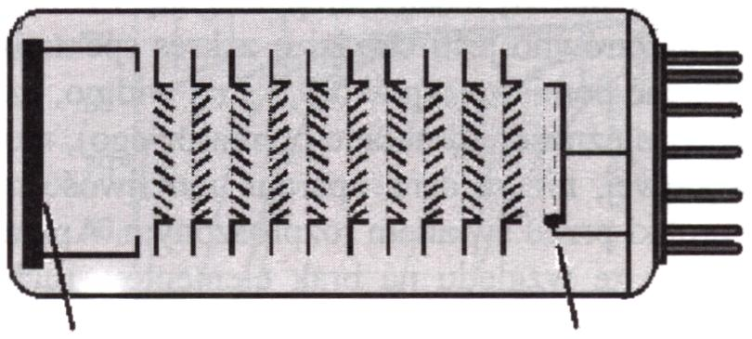
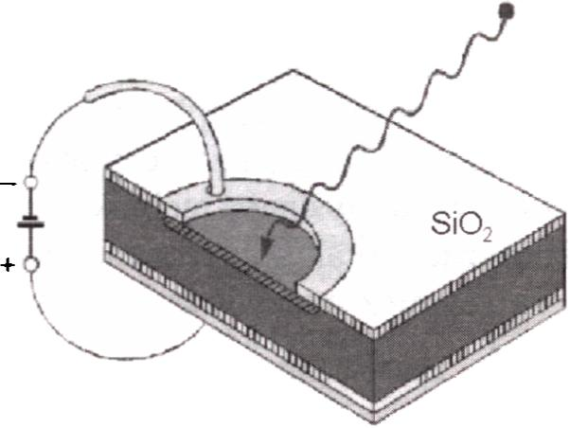
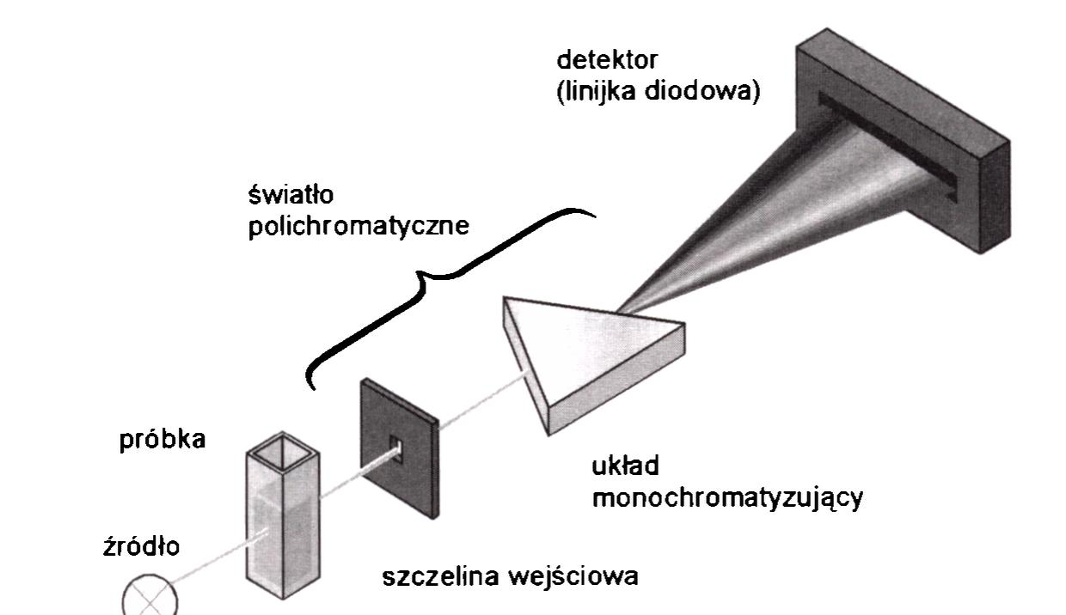
2. Absorpcyjna spektroskopia elektronowa
51
katoda
anoda
RYS. 2.10. Schematyczna budowa fotopowielacza (z lewej) i fotodiody (z prawej) stosowanych jako
detektory w spektroskopii elektronowej.
Aparat jednowiązkowy zbudowany jest podobnie, z tym że nie posiada rozdzielacza wiązki i części związanej z wzorcem. Wszystkie układy, przez które przechodzi wiązka, zbudowane muszą być z kwarcu optycznego (dla aparatów pracujących w zakresie UV-VIS).
Oprócz klasycznych aparatów o schemacie podobnym do pokazanego na rysunku 2.8 istnieją aparaty o budowie podanej poniżej:
aparatu
do pomiaru widm UV-VIS z detektorem typu diode-array.
RYS. 2.11. Schemat
W aparatach tego typu na próbkę pada światło białe, detektorem jest układ fotodiod. Rozdzielczość tego typu aparatów zależy wyłącznie od liczby detektorów, jest więc ustalona w fabryce. Standardowo detektor ma 216, 524, 1024, 2048 i więcej diod. Aparaty te można również podzielić na jedno- i dwuwiązkowe, jednak ze względu na konieczność istnienia 2 detektorów praktycznie aparat dwu- i jednowiązkowy ma te same parametry, jeśli chodzi o jakość uzyskiwanych widm.
Wadą aparatów „klasycznych” jest długi czas oczekiwania na widmo (standardowo ok. 90 s), zaletą jest precyzja pomiarów, niskie szumy, zdolność do zmiany rozdzielczości aparatu, mała intensywność światła padającego na próbkę. Wadą aparatów typu diode-array jest duża intensywność światła padającego na próbkę (bardzo często wy

52
Janusz Szklarzewicz, Anna Migdał-Mikuli
wołuje to fotolizę związku), wysoki poziom szumów, niska i niepodlegająca zmianie rozdzielczość, mały zakres pomiarowy (i to zarówno jeśli chodzi o zakres spektralny jak i pomiar absorbancji). Zaletą jest szybkość pomiaru (typowo 0,5 s na widmo, czas ten może spadać do mili- czy attosekund w zależności od układu pomiarowego), możliwość wykorzystania techniki światłowodowej, niższa cena aparatu, możliwość miniaturyzacji, brak konieczności ochrony próbki przed światłem rozproszonym. Aparaty te są również zdecydowanie tańsze (choćby ze względu na brak elementów ruchomych).

2.2.2. Wpływ parametrów aparaturowych na jakość widm elektronowych
- Metodyka pomiaru
Kuwety
Pomiaru widm elektronowych najczęściej dokonuje się w roztworach (bardzo rzadko w fazie gazowej). Zarówno dla pomiarów w roztworach, jak i w fazie gazowej próbkę umieszcza się w kuwetach. Najczęściej wykonane one są z kwarcu optycznego, możliwe są również inne materiały, zwłaszcza jeśli nie zależy nam na pomiarze widm w części UV. Stosuje się wtedy szkło czy różne plastiki. Te ostatnie mają dodatkowo tę wadę, że jakość ich wykonania pozostawia wiele do życzenia, a rozpuszczają się w wielu rozpuszczalnikach organicznych, co ogranicza ich zastosowanie. Jednak ze względu na znikomą cenę (stanowiącą nawet poniżej 1/1000 ceny kuwety szklanej czy kwarcowej) stosuje się je w przypadku, gdy dokładność pomiaru ma małe znaczenie (np. w medycynie).
Rozpuszczalniki
Ze względu na pochłanianie światła UV nie wszystkie rozpuszczalniki nadają się do pomiaru w tym zakresie, generalnie bowiem staramy się, aby rozpuszczalnik nie pochłaniał w interesującym nas zakresie. Na rysunku 2.12 pokazano zakres absorpcji przez typowo stosowane rozpuszczalniki.

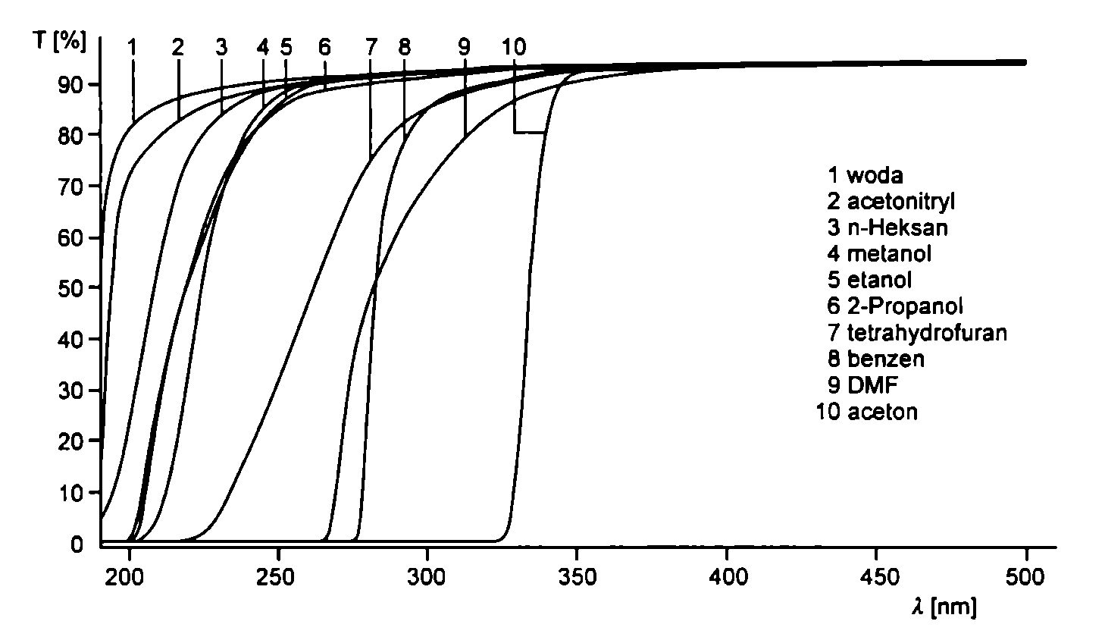
2. Absorpcyjna spektroskopia elektronowa
53
RYS. 2.12. Widmo (w skali transmitancji) rozpuszczalników stosowanych w spektroskopii
elektronowej.

2.3. Zagadnienia do opracowania
Spektroskopia elektronowa - zakres pomiarowy, reguły wyboru, typy przejść elektronowych, parametry pasma absorpcyjnego, diagram Jabłońskiego, batochromizm, hipso- chromizm, auksochromizm pasm elektronowych. Zastosowanie absorpcyjnej spektroskopii elektronowej. Podstawy fotochemii związków chemicznych. Wpływ parametrów pomiarowych (szczelina, rozdzielczość, szybkość przemiatania) na kształt widma elektronowego.

2.4. Opis ćwiczeń

Ćwiczenie 1. Interpretacja widma benzenu
Celem ćwiczenia jest przebadanie widm elektronowych benzenu w fazie gazowej i w fazie ciekłej, obliczenie molowego współczynnika ekstynkcji i przypisanie pasma do odpowiedniego typu przejścia w części ultrafioletowej widma oraz podanie parametrów pasma i określenie jego struktury oscylacyjnej i rotacyjnej.
Aparatura i materiały
Spektrofotometr UV-V1S, kuwety kwarcowe 1 i 0,5 cm.
Odczynniki
Benzen, woda, metanol.

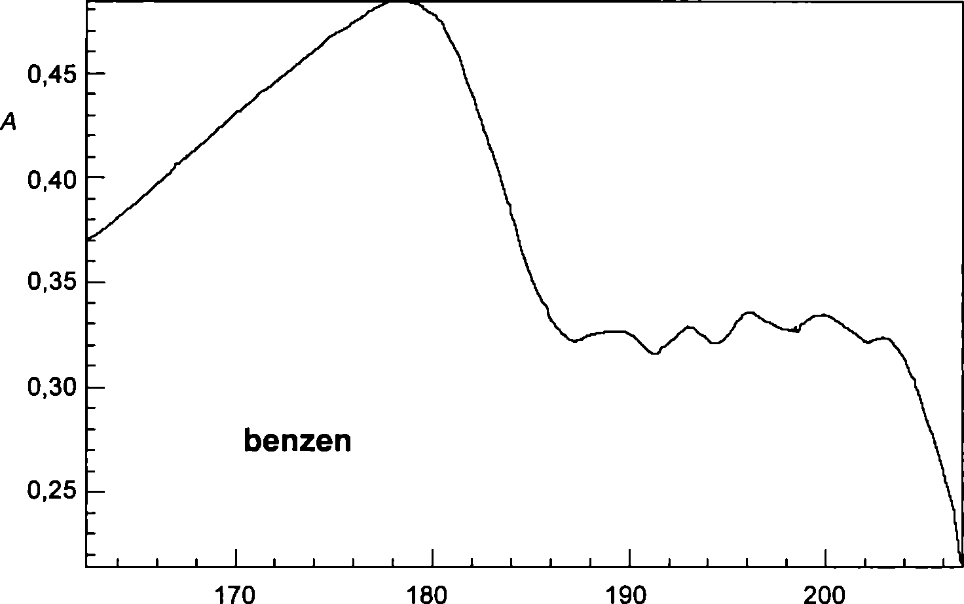
54
Janusz Szklarzewicz, Anna Migdal-Mikuli
Wykonanie ćwiczenia
- Przeprowadzić pomiar widma roztworu benzenu w metanolu w kuwecie 1,0 cm w zakresie 200-900 nm. W tym celu pobrać 20 pi benzenu oraz 2 ml metanolu i umieścić w kuwecie. W razie potrzeby roztwór rozcieńczyć 10 x.
- Następnie nalać ok. 0,1 ml benzenu do zamykanej kuwety o grubości 1 cm i szczelnie ją zamknąć. Umieścić w uchwycie aparatu termostatowanym w temperaturze 40°C. Po kilku minutach zmierzyć widmo par benzenu w zakresie 200-400 nm. Pomiar wykonać przy szczelinie 0,05 nm i przy najwolniejszej szybkości przemia- tania.
- Powtórzyć pomiar w trybie aparatu jak w pkt. 2, ale dla roztworu w metanolu przygotowanym w pkt. 1.
Opracowanie wyników
- Na podstawie otrzymanych widm benzenu w metanolu wyznaczyć molowy współczynnik ekstynkcji pasma przy ok. 240 nm. Podać, czy przejście to ma charakter dozwolony, czy zabroniony, i wyjaśnić dlaczego. Przyjmując, że przedstawione widmo na rysunku poniżej zostało zmierzone dla c = 0,00005 M, d = 1 cm, podać, czy obserwowane w zakresie FUV pasmo jest zabronione, czy dozwolone.
(nm)
RYS. 2.13. Widmo benzenu w zakresie FUV.
- Na podstawie zmierzonego widma benzenu w fazie gazowej (rys. 2.14) omówić uzyskane różnice dla fazy ciekłej i gazowej. Podać typy obserwowanych przejść oraz szczegółowo omówić strukturę widma w fazie gazowej. Przypisać poszczególne przejścia.

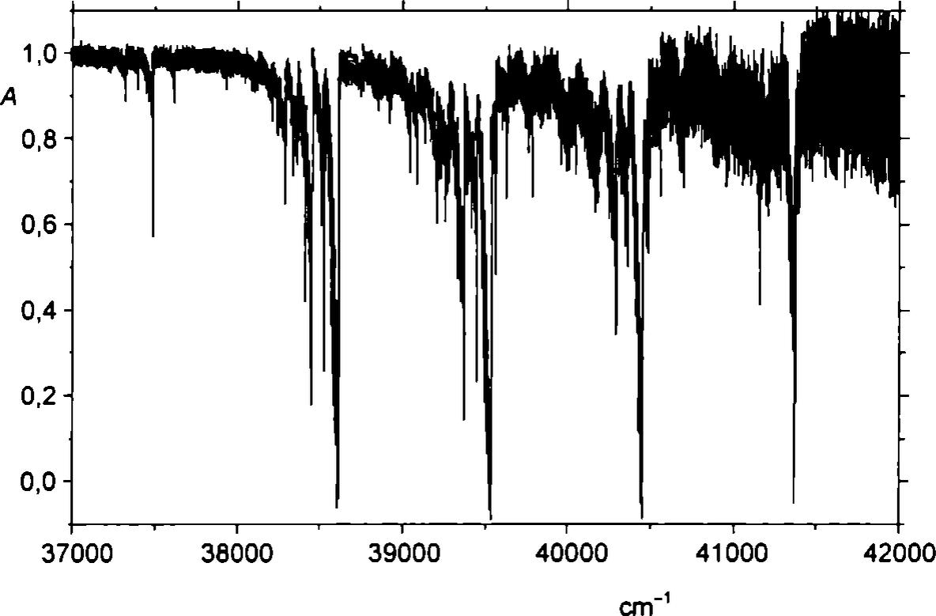
2. Absorpcyjna spektroskopia elektronowa
55
RYS. 2.14. Przykładowe widmo benzenu w fazie gazowej zmierzone metodą FTUV-VIS.
- Na podstawie widma w fazie gazowej zasymulować widmo oscylacyjne dla stanu wzbudzonego. Dla podanego przez prowadzącego zakresu zasymulować również widmo rotacyjne. Oba widma podać w odpowiedniej skali (w cm-1).

Ćwiczenie 2. Wyznaczanie odległości między atomami węgla w pierwszym stanie wzbudzonym z widma elektronowo-oscylacyjnego benzenu
Gdy molekuła doznaje zmiany poziomu energii elektronowej, pociąga to za sobą równoczesne zmiany poziomów energii oscylacji, przy czym dla danego przejścia elektronowego istnieje wiele różnych przejść oscylacyjnych, z kolei każdemu przejściu oscylacyjnemu (wibracyjnemu) towarzyszą z reguły różne przejścia rotacyjne, tak że widma elektronowe są właściwie widmami elektronowo-oscylacyjno-rotacyjnymi.
Obserwacje tej złożonej struktury widma elektronowego możemy przeprowadzić jednakże tylko dla prostych związków w stanie gazowym. Analizując strukturę rotacyjną i oscylacyjną widm elektronowych molekuł dwuatomowych, czyli badając rozkład intensywności pasm oscylacyjnych w widmie elektronowym, możemy wyznaczyć stałe siłowe, momenty bezwładności, odległości między atomami molekuł we wzbudzonych stanach elektronowych, a więc możemy ocenić, jak zmienia się struktura molekuł oraz długość wiązań podczas wzbudzenia elektronowego. Ścisła analiza struktury widm związków bardziej złożonych nie jest możliwa, lecz rozpatrując jakościowo strukturę oscylacyjną widm elektronowych, można uzyskać na podstawie zasady Francka-Condona pewne dane o wpływie wzbudzenia elektronowego na moc wiązania. Mianowicie, dla związków o wysokiej symetrii (np. benzen, acetylen) na podstawie rozkładu intensywności pasm oscylacyjnych w widmie elektronowym wyciąga się wnioski o przesunięciu krzywych energii potencjalnej, a więc o mocy wiązania w stanach wzbudzonych. Dla benzenu można wyliczyć zmianę odległości między atomami węgla przy przejściu ze stanu podstawowego do pierwszego stanu wzbudzonego [9].

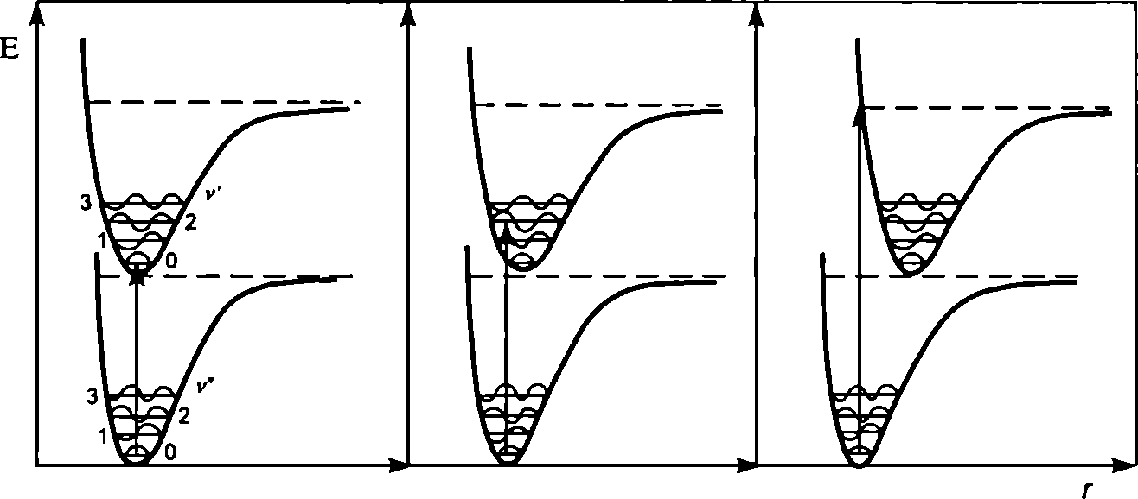
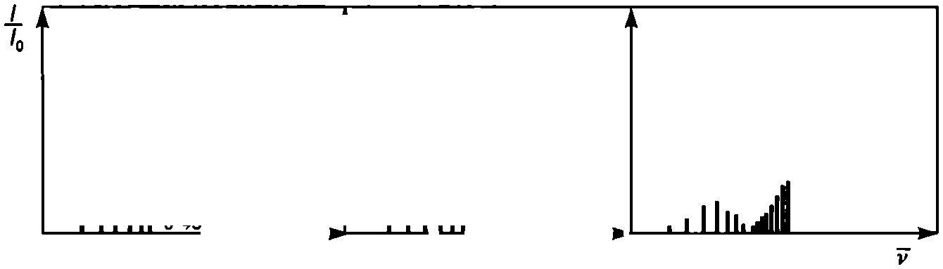
56
Janusz Szklarzewicz, Anna Migdał-Mikuli
Prawdopodobieństwo przejścia pomiędzy poziomami v' i v" dwóch stanów elektronowych jest proporcjonalne do tzw. czynnika Francka-Condona, czyli do kwadratu całki nakrywania się oscylacyjnych funkcji falowych [['f'*№i/dVj . Całka nakrywania się funkcji falowych dla dwóch poziomów oscylacyjnych ma maksymalną wartość bezwzględną wtedy, gdy maksima (bądź minima) tych funkcji przypadają dokładnie jedno nad drugim. Zanalizujmy działanie zasady Francka-Condona dla trzech przypadków wzajemnego ułożenia krzywych energii potencjalnej dwóch stanów elektronowych (zob. rys. 2.15):
- równowagowa odległość między jądrami (wiązanie) jest prawie taka sama dla obu stanów elektronowych re/' = re",
- wiązanie ulega wydłużeniu w wyższym stanie elektronowym, tzn. rel ' > re/",
- wydłużenie wiązania w wyższym stanie elektfonowym jest znaczne re/'» rei".
RYS. 2.15. Ilustracja zasady Francka-Condona. Krzywe energii potencjalnej dwóch stanów elektro-
nowych molekuły dwuatomowej, najbardziej prawdopodobne przejścia oraz odpowiadający im roz-
kład intensywności pasm wibronowych dla trzech wybranych przypadków: a) rei'~ rel", b) rel’> re",
c) rel’>> rel".
1 <  0->0 |  |  | 0—>2
 | 0-»1
 |  | 0->2 | 0->1 | 0->3
 |  | I o-»3 | 0->0 I | I 0—*4
 |  | li?x5. | ii | 1 °->5  _LLi te.
Jak wynika z rysunku 2.15, w przypadku a) najbardziej prawdopodobne jest przejście 0—>0, ponieważ całka nakrywania się oscylacyjnych funkcji falowych ma wartość największą dla tych właśnie poziomów. Stąd też intensywność tego przejścia jest największa, a kolejnych pasm gwałtownie maleje. Dla przypadku b) najbardziej prawdopodobne jest przejście z v" = 0 na któryś z wyższych poziomów v' = 1, 2, 3, ... Na rysunku 2.15 jest to przejście 0—>2. Dla przypadku c) przejście zgodne z zasadą Francka- -Condona powoduje osiągnięcie w stanie elektronowym wzbudzonym energii oscylacji przewyższającej wartość energii dysocjacji molekuły dla tego stanu. W widmie

2. Absorpcyjna spektroskopia elektronowa
57
absorpcyjnym pojawiają się kolejne pasma o niewielkiej intensywności, a dla dużych liczb falowych pasma ulegają zagęszczeniu, aż w końcu widmo staje się widmem ciągłym (niedyskretnym).
Reguły wyboru widm elektronowych
Reguły wyboru określają warunki, przy których moment przejścia określony równaniem:
&),„= frp^dY (2.12)
ma wartość zero. Jeśli (/t)im = 0, to odpowiednie przejście jest wzbronione, jeśli (/r)/m * 0, to odpowiednie przejście jest dozwolone. Moment przejścia można rozpatrywać dokładnie, jeśli znane są funkcje falowe stanów Pt\ praktyce posługu
jemy się przybliżeniem Borna-Oppenheimera, a mianowicie zakładamy, że funkcję falową można przedstawić jako iloczyn jednoelektronowych orbitali ¥(./, funkcji falowych oscylacyjnych i funkcji spinowych ¥1 [6, 7]. W rezultacie funkcję falową molekuły można przybliżyć wyrażeniem:
P = (2.13)
A więc moment przejścia dla orbitali scharakteryzowanych funkcjami falowymi i Pm można zapisać:

w- - 4 < kkt.<2-14>
i
gdzie e jest ładunkiem elektronu, a r, operatorem współrzędnej i.
Operator r działa jedynie na część elektronową funkcji falowej, a nie działa na część spinową i oscylacyjną; dlatego wyrażenie (2.14) można zapisać:
(p)lm -e^^rjP^dYĄp^dyĄp^dY,, (2.15)
i
gdzie elementy objętości dVei, dY^ dVs oznaczają, że całkowanie odbywa się we współrzędnych elektronowych, oscylacyjnych i spinowych. Zakłada się, że są one niezależne. Pierwsza całka nazywa się elektronowym momentem przejścia Mei i odnosi się do przejść między dwoma stanami czysto elektronowymi. Druga całka zależy od nakrywania się odpowiednich funkcji oscylacyjnych, a trzecia od wzajemnej orientacji spinów.
Znajomość symetrii molekuły umożliwia znalezienie funkcji falowych bez konieczności dokładnego rozwiązania równania Schródingera oraz pozwala określić, czy moment przejścia jest równy, czy też różny od zera. Własności symetrii mają zarówno funkcje falowe i Pm, jak i operator p = er. Symetria tych trzech wielkości określa symetrię całkowanego wyrażenia. Jeśli np. funkcja podcałkowa jest nieparzysta, to całkowanie po całej przestrzeni daje moment przejścia równy zeru. Moment przejścia

58
Janusz Szklarzewicz, Anna Migdał-Mikuli
może być równy zeru także z innych powodów, nawet jeśli funkcja podcałkowa jest parzysta [7].
Wymagania ze względu na nakrywanie się orbitali
Oprócz symetrii stanów na intensywność przejścia mają duży wpływ przestrzenne własności orbitali. Przejście jest zabronione, a ściśle mówiąc - mało prawdopodobne, jeśli nie istnieje dostatecznie duży obszar przestrzeni, w którym amplitudy orbitali są równocześnie duże. Stąd można uzasadnić, dlaczego np. przejścia n—irt* powinny być intensywniejsze niż przejścia n—>n*. W przejściach n—uczestniczą dwa orbitale, rozciągające się w różnych kierunkach przestrzeni, przy czym każdy z tych orbitali leży w płaszczyźnie węzłowej drugiego. Amplituda orbitalu n jest maksymalna tam, gdzie amplituda orbitalu jest równa zeru, i odwrotnie. Moment przejścia jest mały, co widać z wyrażenia na elektronowy moment przejścia przedstawiającego nakrywanie się orbitali. W szczególności:
(2.16) gdzie i 'ł'el' są jednoelektronowymi, wzajemnie ortogonalnymi funkcjami falowymi.
Orbitale n i 7t* mają dostatecznie duże amplitudy w tej samej części przestrzeni i dlatego prawdopodobieństwo przejścia n—>7t* jest duże.
Wymagania ze względu na zmianę spinu
Moment przejścia (jt)/m zależy od tego, czy w czasie przejścia ze stanu ¥'/ do zmienia się spin. Jeśli spiny elektronów są sparowane, to całka /lf'17n’¿WK w równaniu (2.15) jest równa 1 (przejście dozwolone). Jeśli spiny nie są sparowane, to całka ta jest równa zeru (przejście wzbronione). Rozważanie to jest słuszne dla stanów singleto- wych [7]. Ogólnie natomiast można powiedzieć, że dozwolone są przejścia między stanami o tej samej multipletowości (np. singlet-singlet, triplet—triplet). Przejścia między stanami o różnej multipletowości (np. singlet-triplet) są wzbronione. Reguła ta jest czasem łamana ze względu na sprzężenie spinowo-orbitalne i wtedy obserwuje się przejście między stanami o różnej multipletowości.
Powyższe reguły wyboru są spełnione jedynie w przybliżeniu. Nie uwzględniają one subtelniejszych wzajemnych oddziaływań elementów struktury molekuły. Dlatego też pojawiają się w widmie pasma przejść wzbronionych zazwyczaj o małej intensywności, choć zdarza się w niektórych przypadkach, że pasma przejść wzbronionych mogą mieć znaczną intensywność.
Pojawienie się w widmie pasm wzbronionych jest spowodowane przez tzw. sprzężenie wibronowe [5]. Zręby atomowe (jądro plus elektrony powłok wewnętrznych) w molekule wykonują drgania, które zmieniają moment dipolowy, a więc i operator p w równaniu (2.15). Zdarza się, że = 0 dla momentu dipolowego określonego dla stanu równowagi drgania (q = 0), natomiast gdy zręby atomowe są wychylone ze stanu równowagi (q * 0), wówczas # 0, a więc przejście staje się dozwolone.

2. Absorpcyjna spektroskopia elektronowa
59
Cel ćwiczenia
Intensywność przejścia między stanem początkowym i końcowym jest proporcjonalna do iloczynu częstości przejścia i kwadratu elementu macierzowego dipolowego momentu przejścia:
IfU= const tyb|.A/oo,/u|2 dla absorpcji, (2.17)
Mwju jest elementem macierzowym dipolowego momentu przejścia z podstawowego stanu elektronowego o kwantowej liczbie oscylacji u = 0 do/tego stanu elektronowego o kwantowej liczbie oscylacji u
MWJv = J (q)dq, (2.18)
gdzie q jest współrzędną normalną, a ^(g) i ^^(<?) oznaczają funkcje falowe drgań odpowiednio w podstawowym oscylacyjnym stanie poziomu elektronowego podstawowego (l> = 0) i w i>tym stanie oscylacyjnym /-tego (końcowego) poziomu elektronowego. Przejście, na które składają się zarówno przejścia elektronowe, jak i oscylacyjne, nazywane jest przejściem wibronowym.
Element macierzowy momentu dipolowego dla przejścia czysto elektronowego można rozłożyć w szereg względem małych przesunięć jąder z położenia równowagi:
(2.19) gdzie Af^^g) jest współczynnikiem opisującym efekt zmieszania funkcji falowej rozpatrywanego stanu elektronowego z funkcjami falowymi oscylacji innych stanów elektronowych.
Gdy przejście elektronowe jest dozwolone, wówczas wyrażenie równa
niu (2.19) jest różne od zera, natomiast drugi człon równania jest zaniedbywalny. Gdy przejście elektronowe jest zabronione, wówczas Afoy^°) = 0, a drugi człon równania narzuca wartość Mo/.
Ciekawym przykładem jest widmo benzenu. Najbardziej długofalowe pasmo przy -260 nm (-39 000 cm-1) jest związane z zabronionym ze względu na symetrię przejściem n (Aig)->x*(B2u). Człon w równaniu (2.19) powinien znikać. Pasmo to
wykazuje jednakże wyraźnie zaznaczoną strukturę oscylacyjną co oznaczą że wspomniane przejście elektronowe jest możliwe tylko równocześnie z przejściami oscylacyjnymi (przejście wibronowe), które zaburzają heksagonalną symetrię benzenu i znoszą zakaz przejścia [5]. Widmo benzenu w zakresie (37-45)-103 cm"1 pokazuje rysunek 2.16.

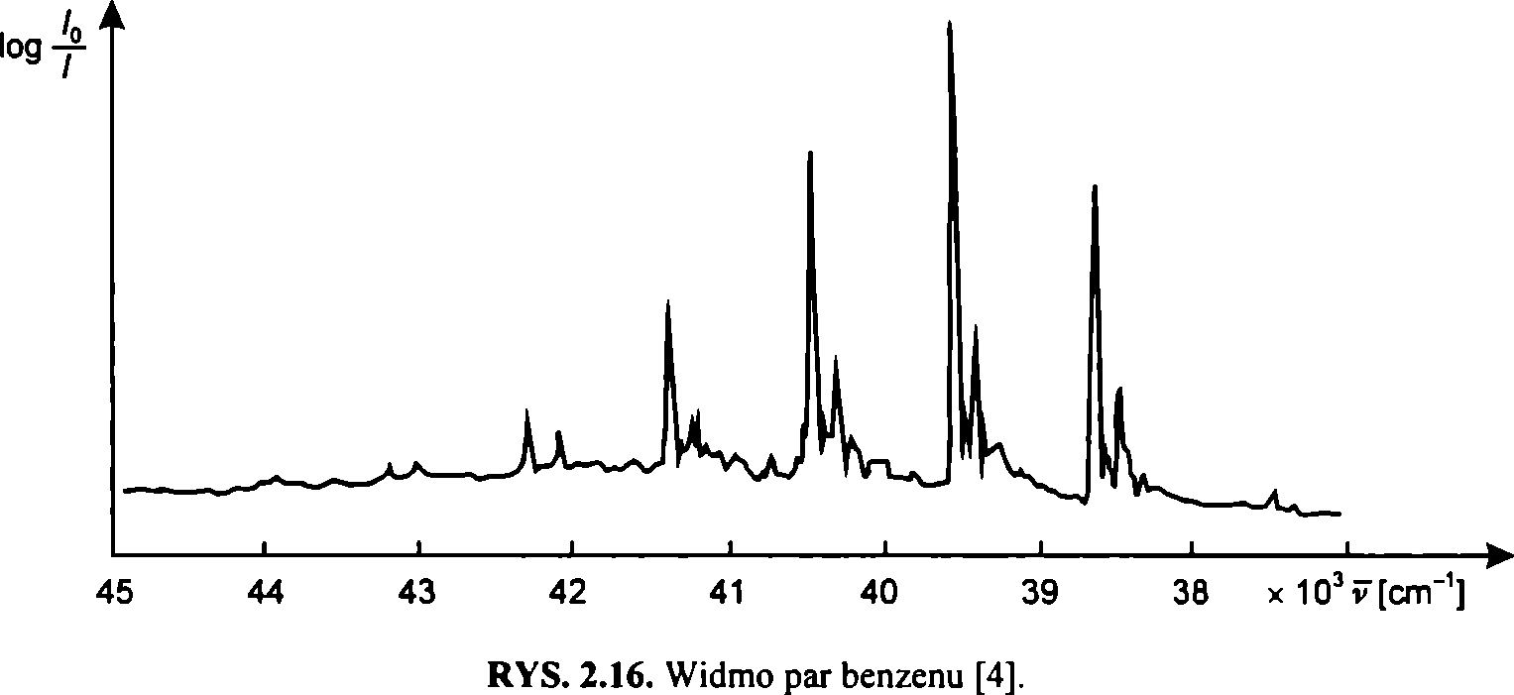
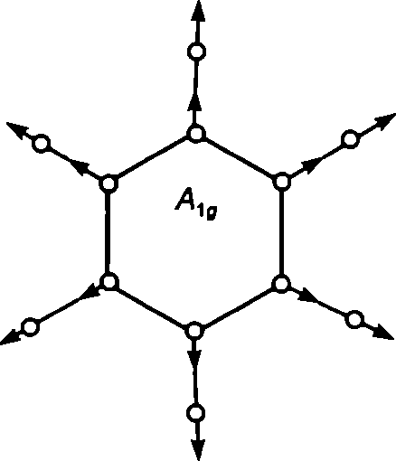
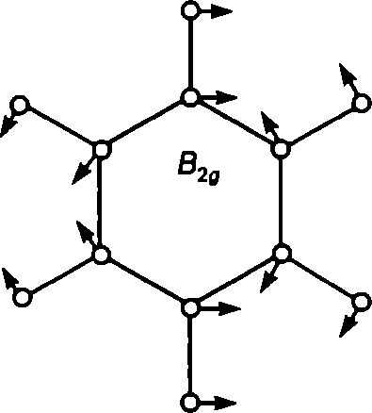
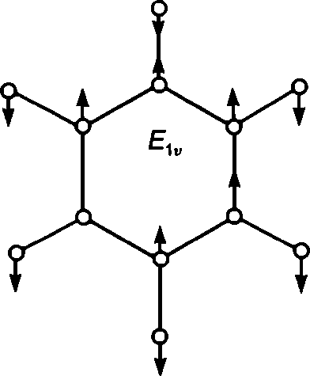
60
Janusz Szklarzewicz, Anna Migdał-Mikuli
Na rysunku 2.17 pokazano natomiast wspomniane wcześniej drgania normalne molekuły benzenu.
RYS. 2.17. Wybrane drgania normalne molekuły benzenu według [4].
Przejście wzbronione A\g-+B2U w benzenie pojawia się wskutek sprzężenia z oscylacjami molekuły. Można również powiedzieć, że przejście A\g-^B2U „wypożycza” natężenie od przejścia dozwolonego A\g->Eiu [6]. Struktura progresji1 jest taka sama jak w przejściu dozwolonym.
Dla drgań harmonicznych stosunek intensywności IfV poszczególnych maksimów progresji maksimów do intensywności ZfO maksimum przejścia 0—>0 wyraża się według [9] wzorem:

I = Jfuvfo (22Q)
*fOvfu
Wyrażenie to dla oscylatora harmonicznego możemy przybliżyć przez:
Progresją nazywamy zbiór pasm odpowiadających temu samemu przejściu elektronowemu, mających bądź to samo v" przy dowolnym u' = 0, 1,2, 3, ..., bądź to samo v' przy dowolnym u" = 0, 1,2, 3,...

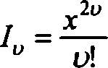
2. Absorpcyjna spektroskopia elektronowa
61
gdzie o jest liczbą kwantową oscylacji, lub
log(Ą,u!) = 2u logx.
(2.21)
(2.22)
Parametr x występujący w tych równaniach związany jest ze zmianą położenia równowagi R układu jąder w stanie podstawowym i wzbudzonym równaniem:
x =
2n2mefv V
h
\ 7
(2.23)
gdzie k jest stałą siłową,
lub po podstawieniu masy efektywnej mef w jednostkach masy atomowej, częstości v drgania w [cm-1], stałej siłowej k w [N/cm] i Rj w [A]:
x = 0,1224(ne/ v^Rj = 158,9^?R}. (2.24)
Znając częstości i intensywności poszczególnych maksimów progresji, możemy, korzystając z równania (2.22), wyliczyć parametr x (np. metodą graficzną z zależności log(u!Ą,) od 2 u). Z wartości x wyznaczamy z kolei zmianę Rj położenia równowagi jąder po wzbudzeniu. Wartość Rj jest amplitudą wychylenia w trakcie drgania normalnego; można ją także wyrazić jako Ar we współrzędnych kartezjańskich.
Dla benzenu mierzonemu przejściu odpowiada drganie pełnosymetryczne, w czasie którego wiązania C-C wydłużają się proporcjonalnie (tzw. oddychanie molekuły), przy czym grupy CH można potraktować jako kulki o masie mey = 13. Z definicji współrzędnej normalnej możemy napisać:
(2-25) j=l
= (2-26)
/=1
^=<7/-<7,° = £/y,A, (2-27)
/=1
gdzie: <7° - współrzędna normalnay-tego drgania normalnego dla podstawowego stanu elektronowego, q^ - współrzędna normalna j-tego drgania normalnego dla Jętego stanu elektronowego, r, - wektor położenia z-tego jądra we współrzędnych kartezjańskich, Ar, - wektor wychylenia z-tego jądra z położenia równowagi we współrzędnych kartezjańskich, /,, - element macierzy transformacji ze współrzędnych kartezjańskich r do normalnych q z-tego jądra dlay-tego drgania normalnego, Z,, - j-ty wiersz macierzy transformacji ze współrzędnych kartezjańskich r do normalnych q z-tego jądra dla y-tego drgania normalnego.
Współczynniki macierzy przekształceń spełniają równość:

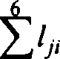
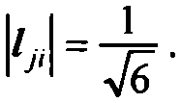
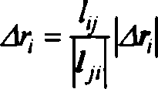
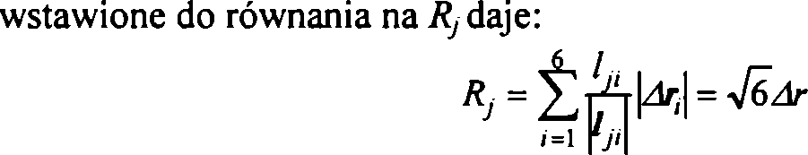
62
Janusz Szklarzewicz, Anna Migdał-Mikuli
a z symetrii drgania wynika równość ich modułów, więc:
Wektory Ar, i są równoległe i mają zgodne zwroty, zatem:
(2.28)
(2.29)
(2.30)
(2.31)
Wykonanie ćwiczenia
- 2-3 krople świeżo przedestylowanego benzenu spektroskopowo czystego umieścić w kuwecie pomiarowej, przykryć i odczekać chwilę. Wykonać pomiar widma par benzenu w zakresie 37-103—45-103 cm"1. Odpowiednie stężenie par benzenu reguluje się przez uchylenie wieczka. Ewentualnie powtórzyć pomiar przy mniejszym stężeniu. Uwaga: Wszelkie prace z benzenem należy wykonywać w tzw. pokoju benzenowym z zachowaniem szczególnej ostrożności (rękawiczki, maseczka na usta i nos).
Opracowanie wyników
- Zinterpretować maksima progresji na podstawie reguły Francka-Condona.
- Odczytać częstość progresji i intensywność poszczególnych maksimów.
- Wyliczyć zredukowaną intensywność z wzoru (2.8).
- Wyznaczyć wartość parametru x z równania (2.10).
- Wyznaczyć wartość Rj i Ar z równań (2.12) i (2.19).
- Narysować molekułę benzenu w stanie podstawowym i wzbudzonym, przyjmując długość wiązania C-C w stanie podstawowym jako równą 1,397 A. Przyjąć odpowiednią skalę rysunku, tak aby można było zauważyć zmiany odległości rzędu dziesiętnych A.

Ćwiczenie 3. Widma elektronowe związków kompleksowych w roztworze wodnym
Cel ćwiczenia
Celem ćwiczenia jest przebadanie widm elektronowych kompleksu NaK3[Mo(0)2(CN)4]-6H20 w roztworze wodnym, obliczenie współczynników ekstynkcji i przypisanie pasma do odpowiedniego typu przejścia w części widzialnej widma oraz podanie parametrów pasma. W drugim etapie na podstawie pomiaru widm elektronowych kompleksu (PPłi4)[Mo(CN)3O(bpy)] w kilku rozpuszczalnikach przypi

2. Absorpcyjna spektroskopia elektronowa
63
sać obserwowane pasma do odpowiednich typów przejść i podać ich charakterystykę przy założeniu ich Gaussowskiego kształtu.
W kolejnym etapie wykorzystuje się absorpcyjną spektroskopię elektronową do określenia kinetyki reakcji chemicznej:
[Mo(CN)40(H20)]2_ + bpy = [Mo(CN)3O(bpy)]~ + CNT + H2O
oraz podaje się parametry termodynamiczne dla tej reakcji.
Odczynniki
NaK3[Mo(CN)4(O)2]-6H2O, (PPh4)[Mo(CN)3O(bpy)], bpy (2,2'-bipirydyna), 0,1 M roztwór wodny w buforze fosforanowym o pH = 6,88, metanol, etanol, aceton, DMSO, acetonitryl.
Wykonanie ćwiczenia
- Przygotować ok. 0,01 M roztworu NaK3[Mo(CN)4(O)2]-6H2O poprzez rozpuszczenie w wodzie naważki kompleksu w kolbie miarowej, a następnie zmierzyć widmo elektronowe w zakresie 200-900 nm w kuwecie o grubości d 1 i 0,1 cm. Podobnie przeprowadzić pomiar widma elektronowego kompleksu [Mo(CN)30(bpy)]~ w DMSO. Dodatkowo, jakościowo zmierzyć widma tego kompleksu w MeOH, EtOH, acetonie i MeCN tym razem w zakresie 300-900 nm. Przeprowadzić pomiar widma roztworu bpy w buforze o pH = 6,88 w zakresie 200-900 nm.
- Przygotować układ termostatujący w spektrofotometrze przez nastawienie go na temperaturę 20°C. Ustawić spektrofotometr na pomiar kinetyczny przy długości fali 500 nm, czas powtarzania pomiaru ustawić na 2 s.
- Zmieszać 50 pl 0,01 M roztworu kompleksu [Mo(CN)4(O)2]4“ (przygotowanego w pkt. 1) z 2 ml 0,1 M roztworu bpy w buforze o pH = 6,88 w kuwecie o grubości d = 1 cm. Następnie kuwetę umieścić w spektrofotometrze i włączyć pomiar kinetyczny. Po zakończeniu zmian absorbancji przerwać pomiar, zapisać krzywą kinetyczną i powtórzyć całą procedurę dla temperatury 25, 30, 35 i 40°C.
Opracowanie wyników
1. Opracowanie widm:
a. Na podstawie uzyskanych widm podać parametry pasm dla kompleksów [Mo(CN)40(H20)]2_, [Mo(CN)3O(bpy)]~ oraz bpy. Na podstawie intensywności przypisać pasma do odpowiednich typów przejść. W przypadku kompleksu ze skoordynowaną bipirydyną na podstawie solwatochromizmu pasm przypisać je do odpowiedniej kategorii pasm CT. Wyniki zestawić w tabeli.

64
Janusz Szklarzewicz, Anna Migdal-Mikuli
Parametry wybranych rozpuszczalników
Rozpuszczalnik | Liczba akceptorowa AN | Liczba donorowa DN
Woda | 54,8 | 18,0
Metanol | 41,3 | 19,0
Etanol | 37,1 | 20,0
Acetonitryl | 18,9 | 14,1
DMSO | 19,3 | 29,8
Liczba donorowa jest miarą zasadowości (zdolności donorowej) danego rozpuszczalnika, natomiast liczba akceptorowa jest miarą jego kwasowości (zdolności akceptorowej).
b. Na podstawie przeprowadzonych pomiarów kinetycznych przy nadmiarze bpy metodą graficzną wyznaczyć rząd reakcji dla jednej z temperatur (z badanego zakresu 20-40°C). Podać wykresy zależności:
-logG^-J,) =/(r),
) = /(/).
Wyznaczyć metodą najmniejszych kwadratów stałą szybkości dla wszystkich podanych temperatur. Wyniki zestawić w tabeli. Na podstawie zależności szybkości reakcji od temperatury wyznaczyć z wzoru:
ln (k/T) = (23,8 + tef/R) - ¿srf/RT
(2.32)
parametry termodynamiczne badanej reakcji. Uzyskane wartości przedyskutować pod kątem typu reakcji chemicznej (mechanizm asocjacyjny lub dysocjacyjny).

LITERATURA
- Bielański A., Podstawy chemii nieorganicznej, Wyd. Naukowe PWN, Warszawa 1994, rozdz. 15.
- Kettle S.F.A., Fizyczna chemia nieorganiczna, Wyd. Naukowe PWN, Warszawa 1999, rozdz. 6, 7, 8, 14.
- Shriver D.F., Atkins P.W., Langford C.H., Inorganic chemistry - Second edition, Oxford University Press, 1998, rozdz. 14, 15.
- Fizyka chemiczna - dynamika molekuł na tle różnych metod badawczych, Janik J.M. (red.), PWN, Warszawa 1989, rozdz. 4.1, 4.2, 4.2.1, 4.3.4, 4.4.4.
- Staab H., Wstęp do teoretycznej chemii organicznej, PWN, Warszawa 1960.
- Atkins P.W., Molekularna mechanika kwantowa, PWN, Warszawa 1974.
- Typpo H„ Молекулярная фотохимия, Мир, Москва 1967.
- McCoy E.F., Ross J.M., Austr. J. Chem. 1962, 15, 573.
- Kęcki Z., Podstawy spektroskopii molekularnej, Wyd. Naukowe PWN, Warszawa 1998.
- Sadlej J., Spektroskopia molekularna, WNT, Warszawa 2002.

